TITAN | Эмпилс
Визуальные макеты ТСО-элементов на банке
7 макетов для передачи дизайнеру
Интеграция ТСО и цепочек нанесения на этикетку

Задача
Интегрировать элементы ТСО (совокупной стоимости владения) и информацию о технологических цепочках нанесения прямо на банку TITAN 3в1. Ниже — 7 визуальных макетов с пояснениями. Макеты демонстрируют концепцию и расположение, но не являются финальным дизайном.
Принцип: «Банка — крючок, экран — деталь».
На банке размещаем только самое важное — то, что цепляет за 3 секунды. Полный расчёт ТСО — по QR-коду на телефоне покупателя.

Макет 1. QR-код → калькулятор ТСО
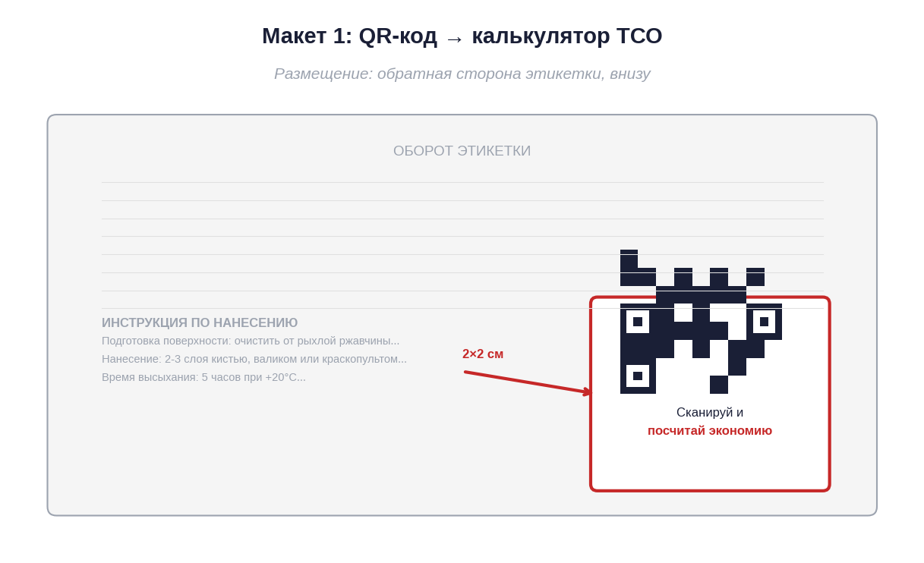
Размещение: обратная сторона этикетки, внизу. Размер QR: 2×2 см.
Покупатель сканирует QR → попадает на калькулятор ТСО + видео-инструкцию 2 мин. Работает 24/7 без продавца. Самый компактный инструмент — занимает минимум места, даёт максимум информации.

Макет 2. «1 банка = 3 продукта»
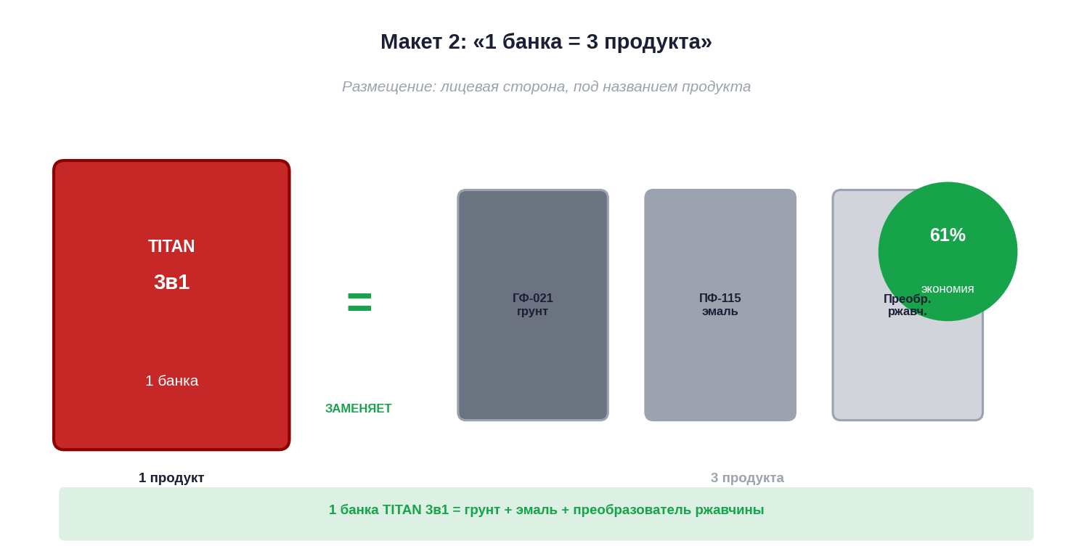
Размещение: лицевая сторона, под названием продукта. Размер: ~3×2 см.
Визуальная формула: 1 банка TITAN = 3 отдельных продукта (грунт + эмаль + преобразователь). Понятно без слов, даже ребёнку. Кружок «61%» — акцент на экономии.

Макет 3. Цепочка нанесения (сравнение)
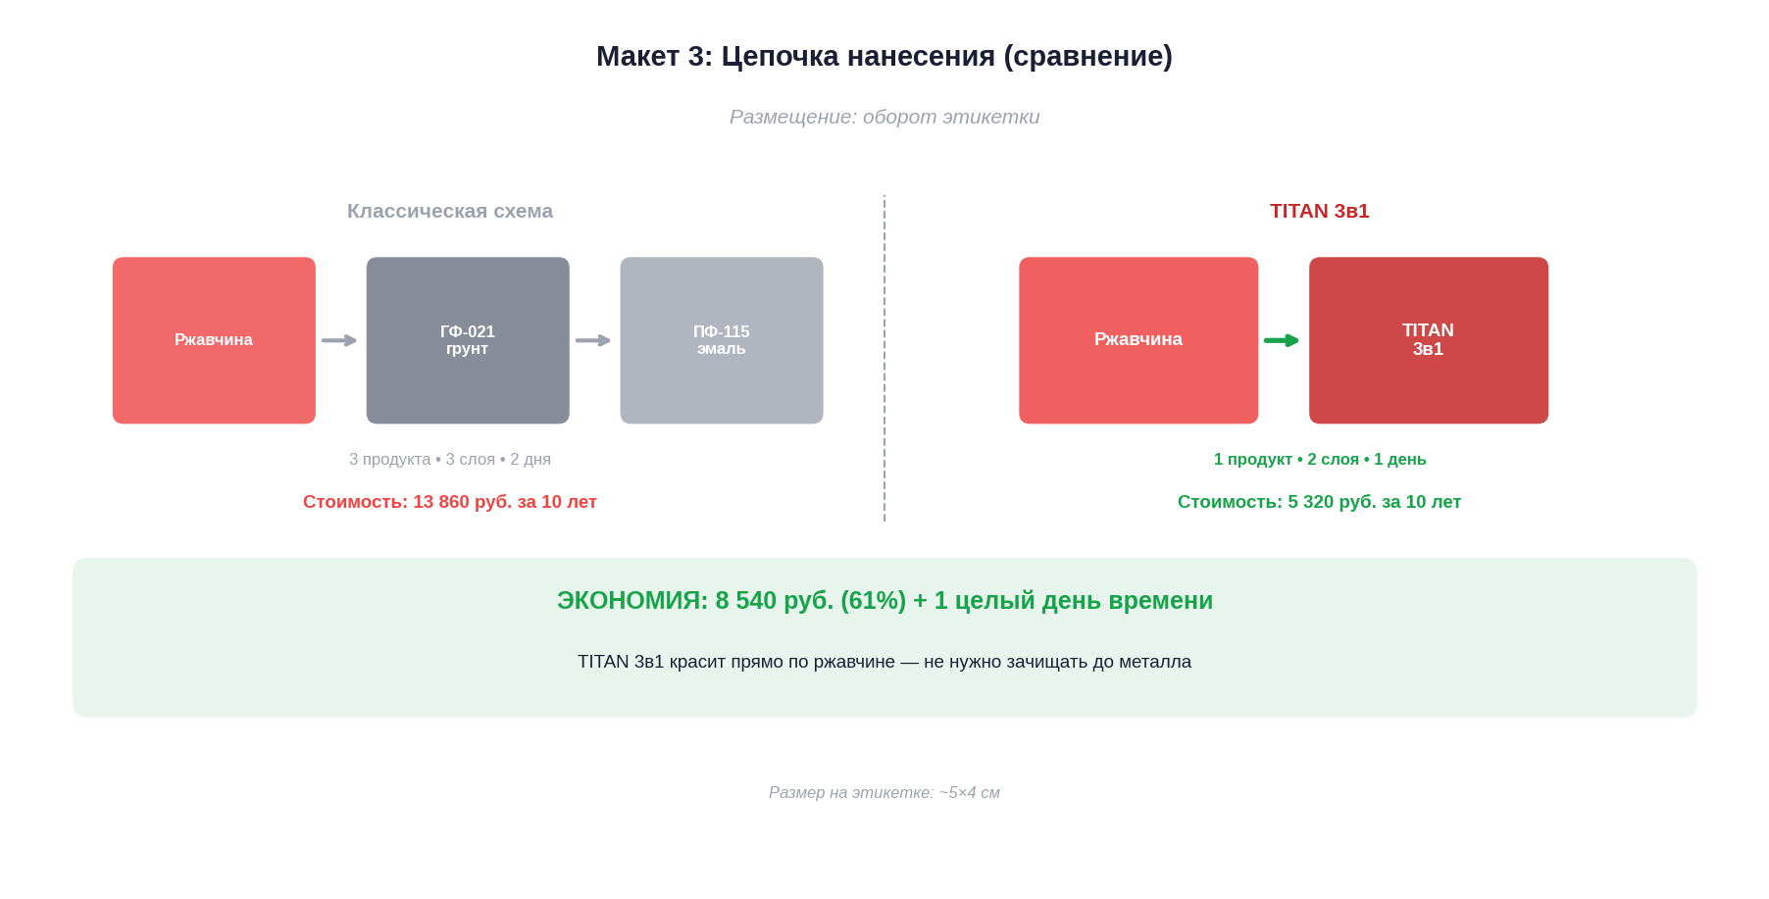
Размещение: оборот этикетки. Размер: ~5×4 см.
Сравнение двух цепочек: классическая (3 продукта, 2 дня) vs TITAN 3в1 (1 продукт, 1 день). Покупатель видит: меньше шагов, меньше времени, меньше денег. Внизу — итоговая экономия.

Макет 4. «Цена за год службы»
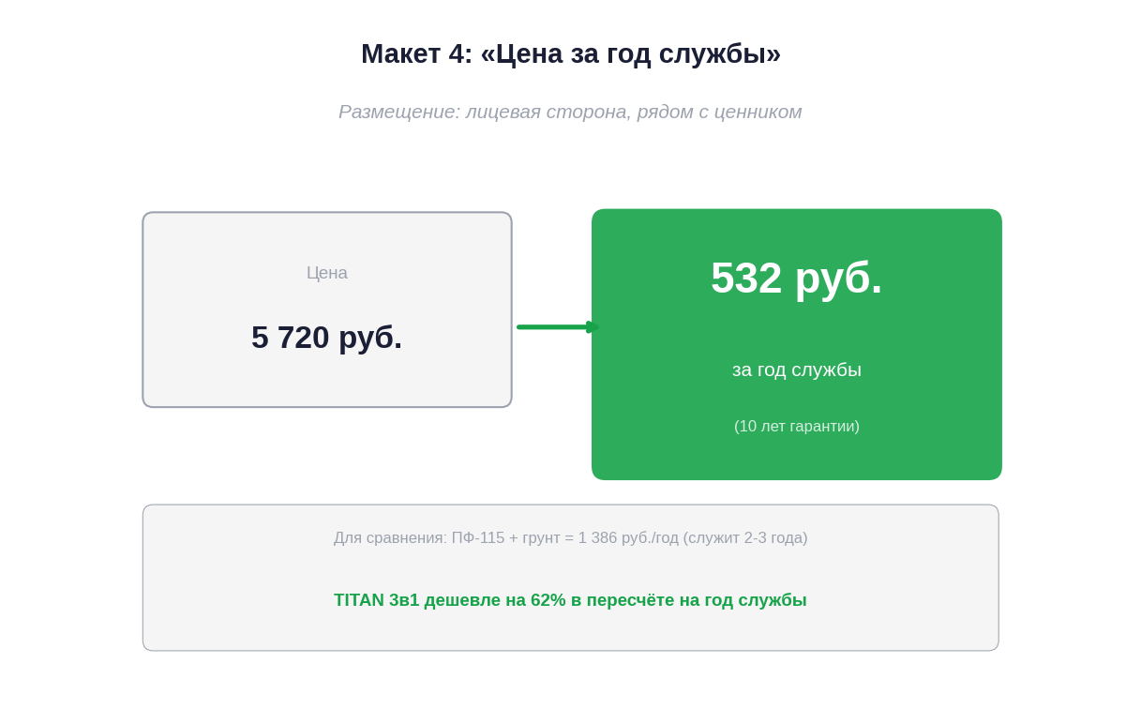
Размещение: лицевая сторона, рядом с ценником. Размер: ~3×2 см.
Переводит цену банки в «цену за год». 5 720 руб. → 532 руб./год (при 10 годах службы). Сравнение с ПФ-115 (1 386 руб./год) — показывает, что TITAN дешевле на 62% в пересчёте на год.

Макет 5. Иконки ТСО (компактный блок)
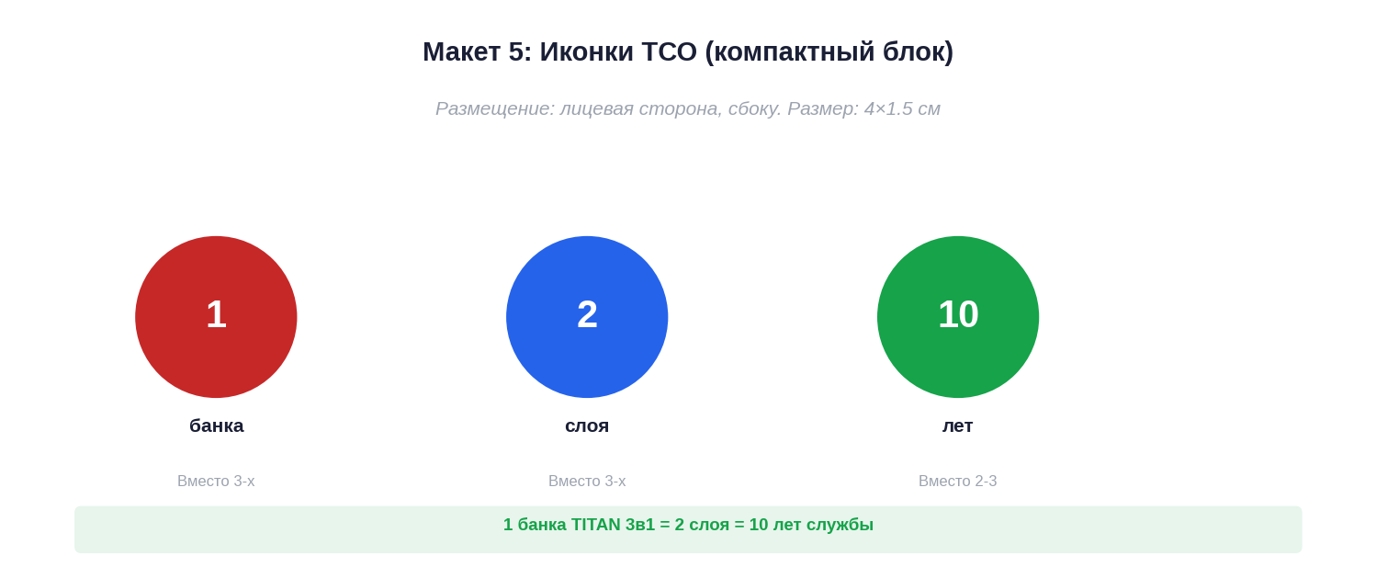
Размещение: лицевая сторона, сбоку. Размер: 4×1.5 см.
Три крупные цифры в кружках: 1 банка, 2 слоя, 10 лет. Под каждой — «вместо». Минимум текста, максимум смысла. Понятно за 2 секунды.

Макет 6. Шкала ТСО (сравнение за 10 лет)
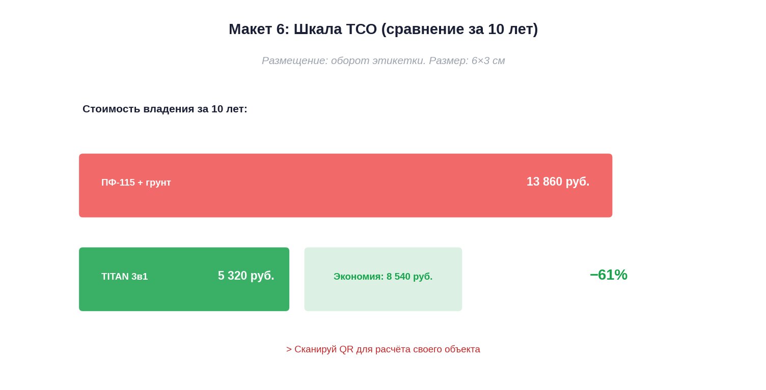
Размещение: оборот этикетки. Размер: 6×3 см.
Визуальная шкала: два столбика разной длины. ПФ-115+грунт = 13 860 руб. (длинный красный), TITAN 3в1 = 5 320 руб. (короткий зелёный). Экономия 8 540 руб. (−61%). Внизу — призыв сканировать QR.

Макет 7. Общий вид банки (все элементы вместе)
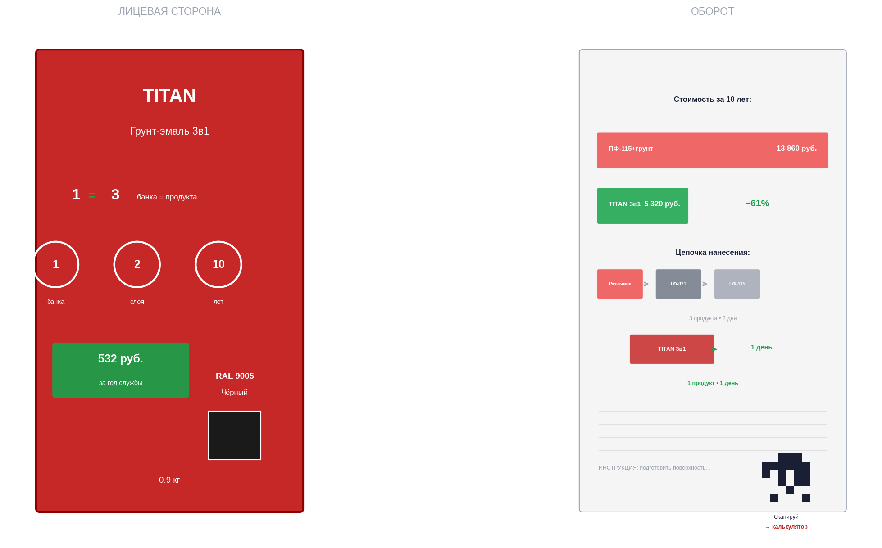
Лицевая сторона + оборот — все элементы ТСО на одной банке.
Лицевая сторона содержит:
• Бренд + название продукта
• «1=3» — визуальная формула (2×1.5 см)
• Иконки: 1 банка / 2 слоя / 10 лет (4×1.5 см)
• «532 руб./год службы» — зелёный блок (2×1.5 см)
• Цвет RAL + образец цвета
• Фасовка
Оборот содержит:
• Шкала ТСО: ПФ-115 vs TITAN за 10 лет (6×2 см)
• Цепочка нанесения: классическая vs TITAN 3в1 (5×3 см)
• Инструкция по нанесению (стандартная)
• QR-код → калькулятор ТСО (2×2 см)

Сводная таблица элементов
№ | Элемент | Где | Размер | Что передаёт
1 | QR-код → калькулятор | Оборот, внизу | 2×2 см | Калькулятор ТСО + видео
2 | «1=3» формула | Лицевая, под названием | 3×2 см | 1 банка вместо 3 продуктов
3 | Цепочка нанесения | Оборот | 5×4 см | Сравнение схем нанесения
4 | Цена за год службы | Лицевая, рядом с ценой | 3×2 см | 532 руб./год вместо 5 720
5 | Иконки 1/2/10 | Лицевая, сбоку | 4×1.5 см | 1 банка, 2 слоя, 10 лет
6 | Шкала ТСО | Оборот, сверху | 6×3 см | Сравнение за 10 лет
7 | Все вместе | Лицевая + оборот | — | Общий макет

Минимальный набор (если место ограничено):
• QR-код (2×2 см) — на оборот
• «1=3» (3×2 см) — на лицевую
• «Цена/год» (2×1.5 см) — на лицевую
• Шкала ТСО (6×3 см) — на оборот
Итого: 4 элемента, ~15% площади этикетки.
Empils • TITAN • Макеты ТСО для дизайнера • 2026

